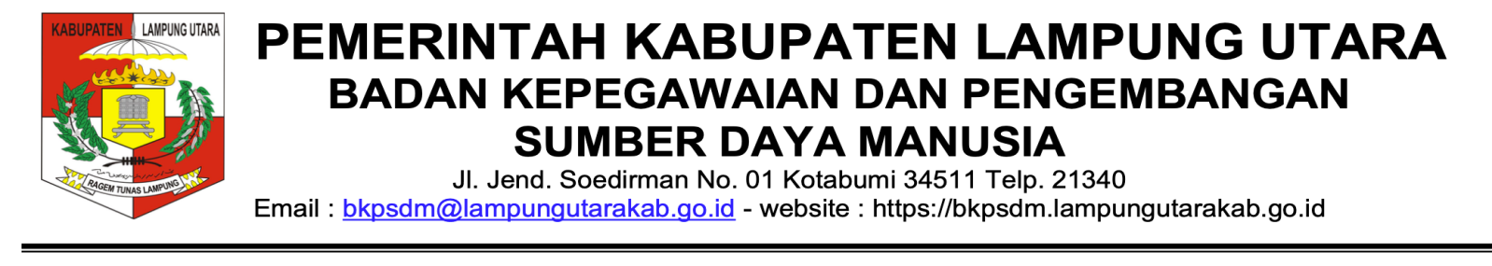

Surat Cuti Tahunan
Nomor : 800/ /31.5-LU/2025

- Diberikan Cuti Tahunan untuk tahun 2025 kepada Pegawai Negeri Sipil :
Nama | : | Apt. Risda Yunita Andestia Sinaga, S.Farm
NIP | : | 199406142022032012
Pangkat/Gol. Ruang | : | Penata Muda Tingkat I (III/b)
Jabatan | : | Fungsional
Unit Kerja | : | PUSKESMAS
Selama 14 Hari Kerja terhitung mulai tanggal 03 Januari 2025 sampai dengan 22 Januari 2025 dengan ketentuan sebagai berikut :
a. | Sebelum menjalankan Cuti Tahunan wajib menyerahkan pekerjaannya kepada atasan langsungnya/pejabat yang ditunjuk;
b. | Setelah selesai menjalankan Cuti Tahunan, wajib melaporkan diri kepada atasan langsungnya dan bekerja kembali sebagaimana mestinya;
c. | Selama menjalankan Cuti Tahunan yang bersangkutan menjalani Cuti Tahunan dengan alamat Kotabumi.
- Demikian surat Cuti Tahunan ini dibuat untuk dipergunakan sebagaimana mestinya.

Ditetapkan di | : | Kotabumi
Pada Tanggal | : | 04 Februari 2025
KEPALA BADAN KEPEGAWAIAN DAN
PENGEMBANGAN SUMBER DAYA MANUSIA
KABUPATEN LAMPUNG UTARA
MARTAHAN SAMOSIR, S.STP., MPA
Pembina Tingkat I
NIP. 19820414 200112 1 004

Tembusan :
- Penjabat Bupati Lampung Utara
- Sekretaris Daerah Kabupaten Lampung Utara
- Kepala BKPSDM Kabupaten Lampung Utara
- Kepala BPKAD Kabupaten Lampung Utara

